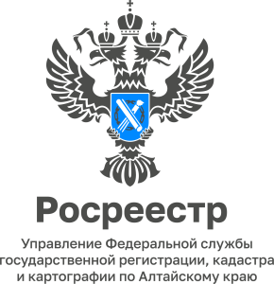

06.10.2022
12 октября руководитель Управления Росреестра по Алтайскому краю ответит на вопросы граждан и представителей бизнеса

12 октября с 10.00 до 12.00 часов в рамках работы Приемной Президента РФ в Алтайском крае состоится прием граждан, юридических лиц и индивидуальных предпринимателей с руководителем Управления Росреестра по Алтайскому краю Юрием Викторовичем Калашниковым.
Юрий Викторович ответит на вопросы о порядке и сроках оказания государственных услуг Росреестра, включая вопросы государственного земельного надзора, а также вопросы, касающиеся кадастровой оценки недвижимости, предоставления документов из государственного фонда данных, полученных
в результате проведения землеустройства и др.
Предварительная запись по телефону 8 (3852) 29 17 20.
Прием пройдет по адресу: Барнаул, ул. Советская, д. 16

